**Характеристика объекта информации**

Объектом информатизации является Государственный фонд кинофильмов Российской Федерации. Госфильмофонд России главный киноархив Российской Федерации, член Международной федерации киноархивов, основанный 4 октября 1948 года. В 1998 году Госфильмофонд стал членом Ассоциации синематек Европы, которую патронирует Совет Европы. В том же году он был внесен в Книгу рекордов Гиннесса как один из трёх крупнейших в мире киноархивов.

В Госфильмофонде производится восстановление и печать кинофильмов, издаются справочники по истории российского и зарубежного кино. Госфильмофонд отбирает фильмотечный материал для киностудий, телевидения, музеев и других организаций, а также осуществляет обмен фильмов с киноархивами, входящими в FIAF.

С конца 1950 года Госфильмофонд начал вести активную международную деятельность, осуществляя обмен фильмами, кинопрограммами для показа в архивных кинотеатрах, научной и технической документацией. Госфильмофонд связан со 100 архивами из 70 стран. Госфильмофонд регулярно выступает партнёром кинофестивалей «Меридианы Тихого», «Балтийские дебюты», «Москва-Тулуза», «Лучезарный ангел».

В 2003 году на II Международном кинофестивале фильмов об искусстве в Бергамо цикл из короткометражных монтажных фильмов «Сентиментальный романс 2000», подготовленный Госфильмофондом к 100-летию первого русского игрового фильма «Стенька Разин» («Понизовая вольница», 1908 года), получил специальную премию «За филологическую насыщенность и способность воссоздать магию кино, которого больше нет».

Специальный приз Госфильмофонда России учреждён в 2022 году. Он вручается за сохранение традиций отечественного кинематографа.

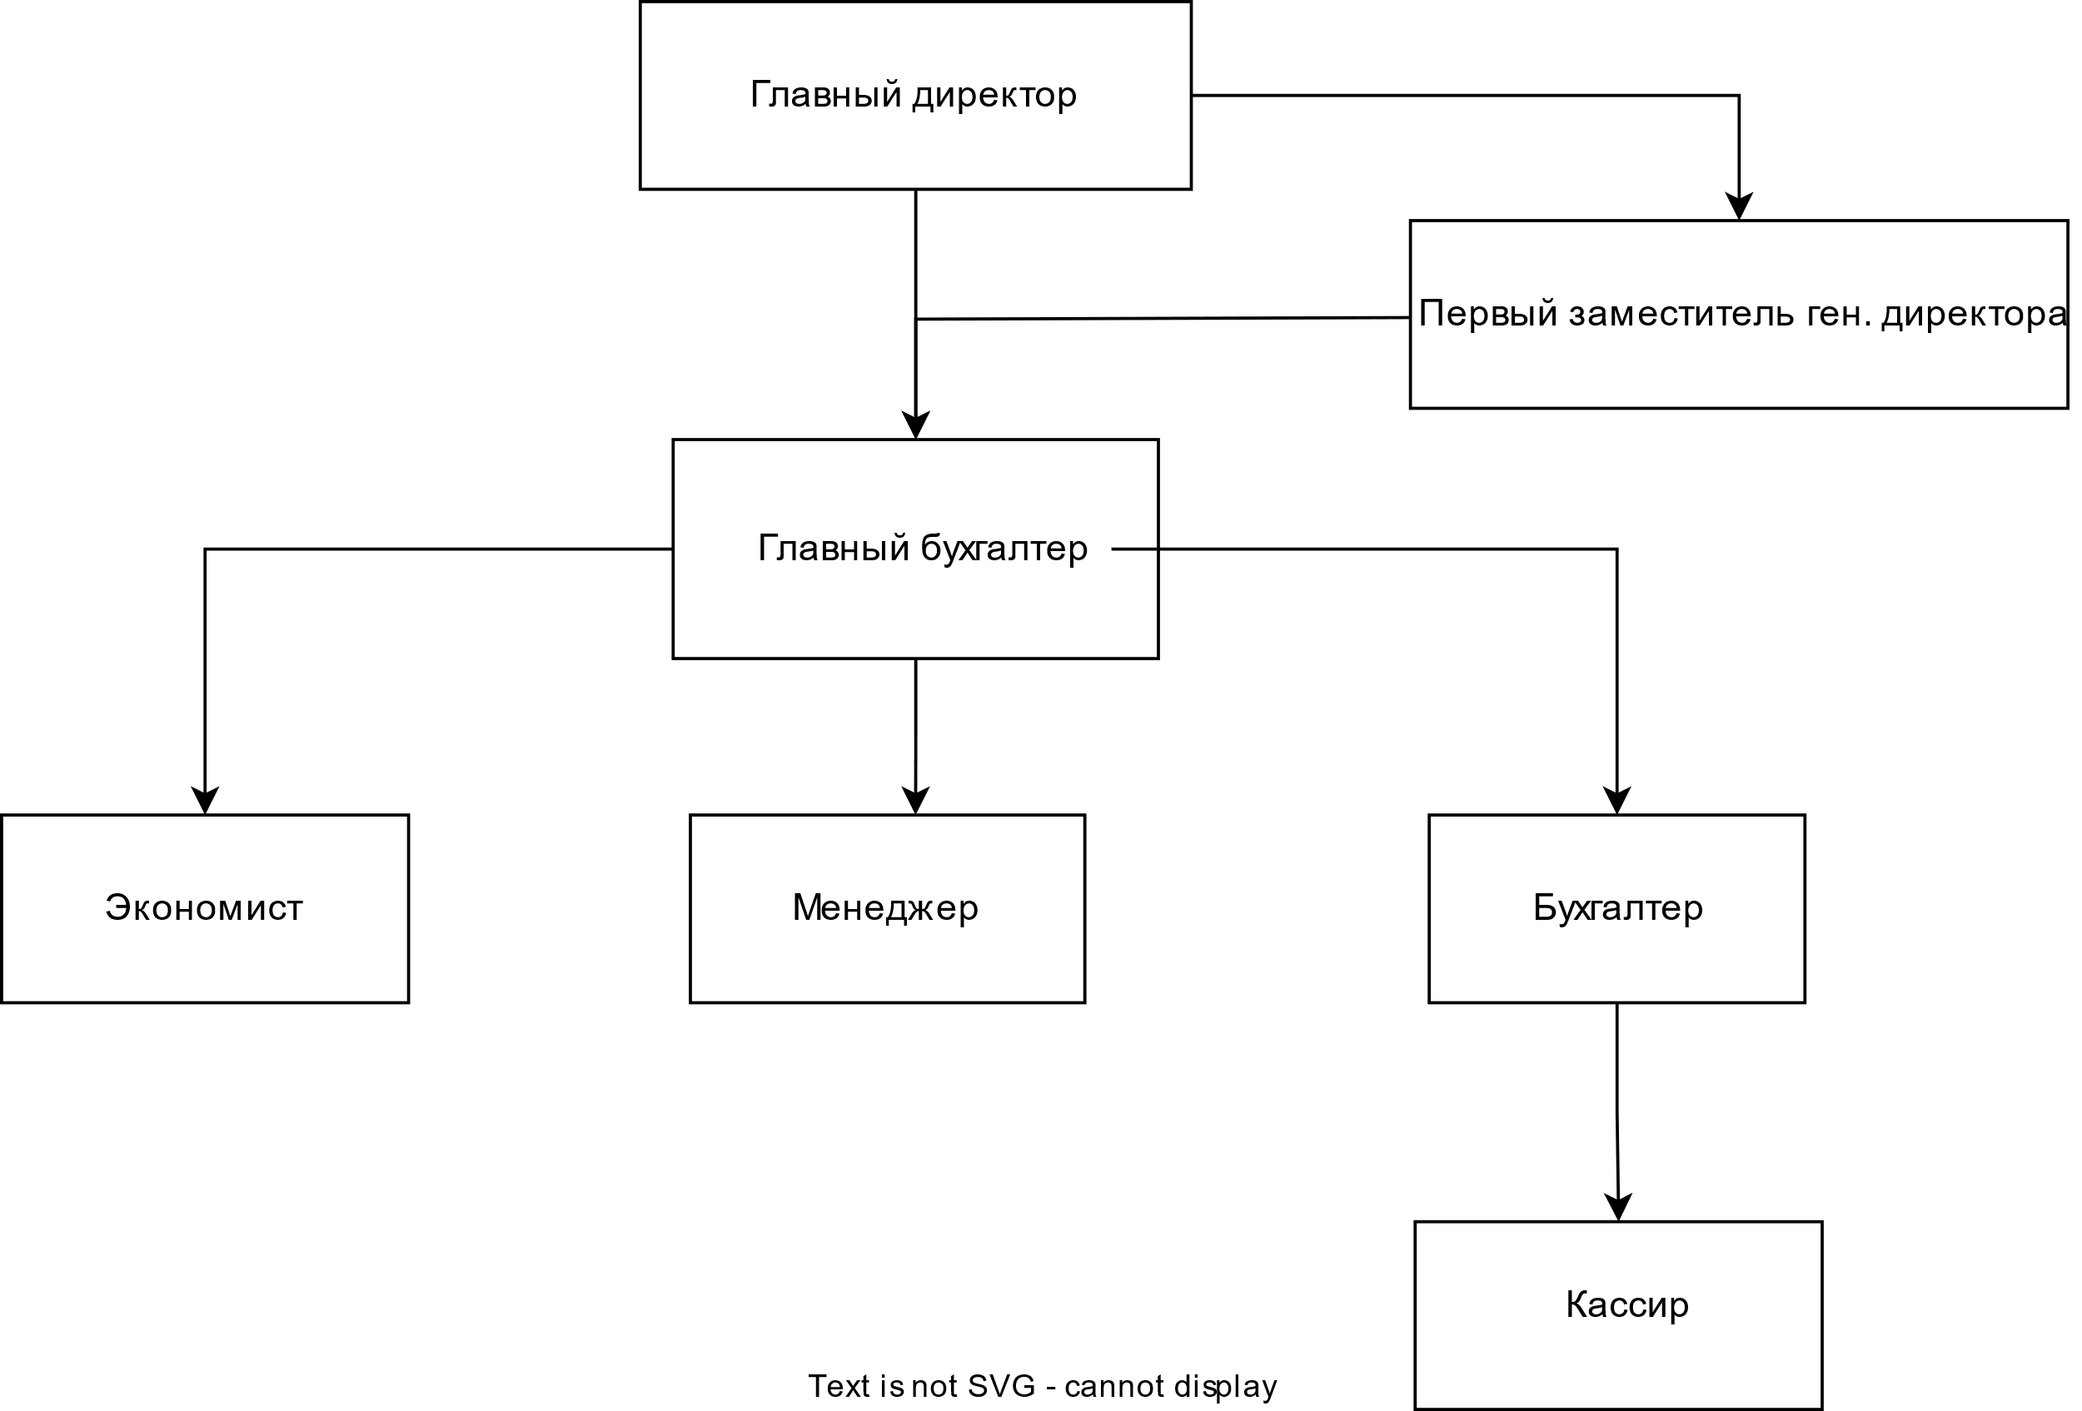

Рисунок 1.1 – организационная схема Госфильмофонда России

С 2023 года Денис Александрович Аксенов является генеральным директором. Первым заместителем генерального директора является Бобров Михаил Владимирович. Должность главного бухгалтера числится за Ивановым Иваном Ивановичем, который отвечает за 2-а штата сотрудников. В каждом штате находится 3 экономиста, 2 менеджера, 2 бухгалтера. Бухгалтера рассчитывают доход с продажи фильмов фильмотекой, собирая информация с журнал выдачи фильмов, которые ведут кассиры.

Обслуживание предоставляется как частным, так и юридическим лицам.

Фильмотека располагается по адресу: Московская Область, г.о. Домодедово, г Домодедово, мкр. Белые Столбы, тер Госфильмофонд.

Контактный телефон: +7(499) 941 06 80.

Услуги частным лицам включают в себя:

– Продажа и сдача в аренду фильмов из фильмотеки;

– Предоставление доступа к архивам по письменному запросу;

– Консультация посетителей;

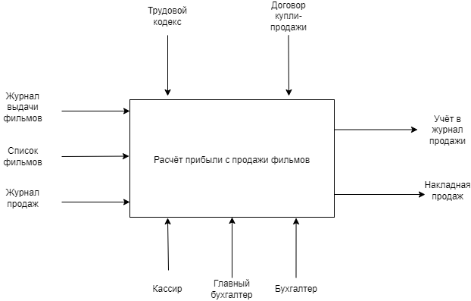

Рисунок 1.2 – Обобщенная схема модели “Черный ящик”

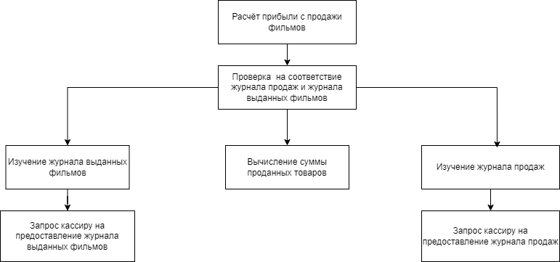

Рисунок 1.3 – Принцип декомпозиции бизнес-процесса

Процессами информатизации являются: расчёт ежемесячной прибыли с продажи фильмов фильмотекой.

Цель информатизируемых процессов: рассчитать ежемесячную прибыль с продажи фильмов фильмотекой.

**Описание информационных потоков**

Таблица 1. Реестр входных информационных потоков

|  |  |  |  |  |  |  |
| --- | --- | --- | --- | --- | --- | --- |
| № | Наименование и назанчение потока | Форма представления | Обработчик | Корреспондент | Характеристики обработки | |
| Трудозатраты, чел*ч | Периодичность, регламент |
| 1 | Журнал выдачи фильмов | Цифровая | Кассир | Кассир | 0,7 | ежедневно |
| 2 | Спсиок фильмов | Цифровая | Кассир | Кассир | 0,5 | ежемесячно |
| 3 | Журнал продаж | Цифровая | Кассир | Кассир | 0,5 | ежемесячно |

Таблица 2. Реестр внутренний информационных потоков

|  |  |  |  |  |  |  |  |
| --- | --- | --- | --- | --- | --- | --- | --- |
| № | Наименование и назанчение потока | Форма представления | |  | | --- | | Обработчик | | | Корреспондент | Характеристики обработки | |
| Трудозатраты, чел*ч | Периодичность, регламент |
| 1 | Журнал выдачи фильмов | Цифровая | Бухгалтер | Главный бухгалтер | 0,5 | ежемесячно |
| 2 | Расчётный документ | Цифровая | Бухгалтер | Главный бухгалтер | 0,4 | ежемесячно |
| 3 | Журнал продаж | Цифровая | Бухгалтер | Главный бухгалтер | 0,4 | ежемесячно |

Таблица 3. Реестр выходных информационных потоков

|  |  |  |  |  |  |  |
| --- | --- | --- | --- | --- | --- | --- |
| № | Наименование и назанчение потока | Форма представления | Обработчик | Корреспондент | Характеристики обработки | |
| Трудозатраты, чел*ч | Периодичность, регламент |
| 1 | Учёт в журнал продаж | Цифровая | Главный бухгалтер | Главный директор | 0,3 | ежеквартально |
| 2 | Накладная продаж | Письменная | Главный бухгалтер | Главный директор | 0,2 | ежеквартально |